Гуманитарный проект учреждения здравоохранения
«Глусская ЦРБ имени Заслуженного врача БССР А.С.Семенова»

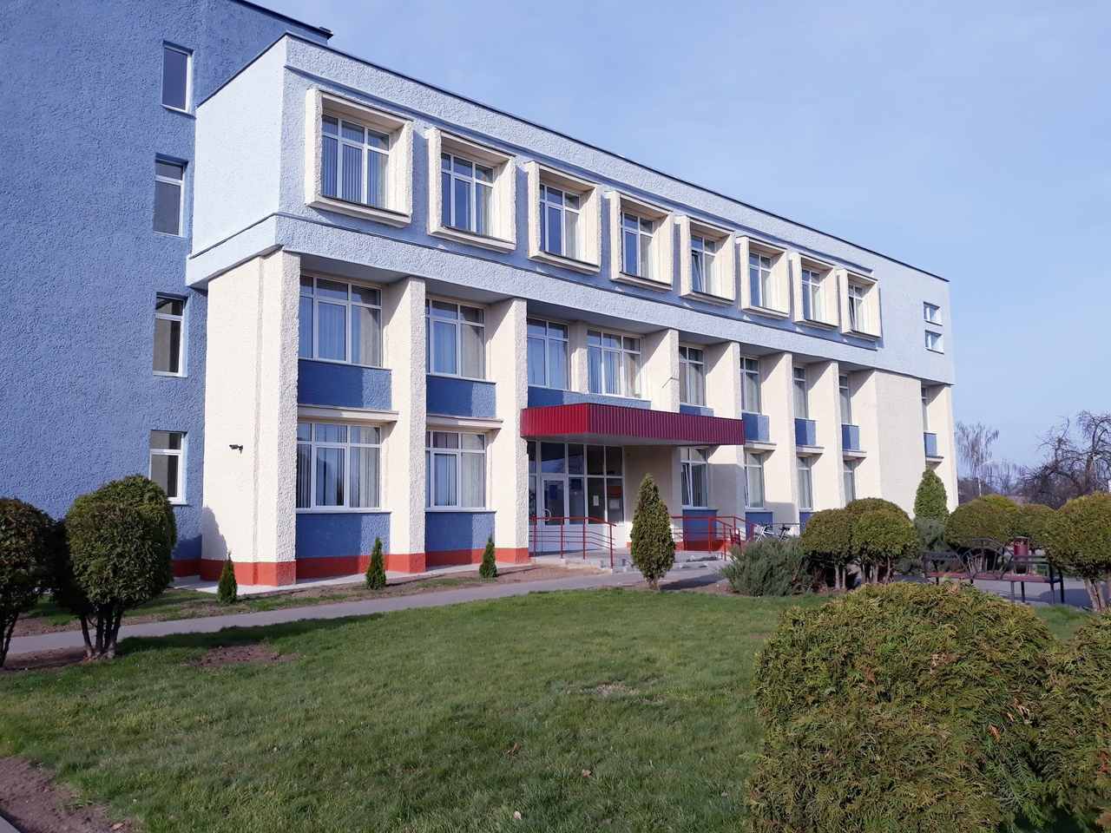

1. Наименование проекта: «Улучшение демографической ситуации – основа устойчивого развития Глусского района»
2. Наименование организации: учреждение здравоохранения «Глусская ЦРБ имени Заслуженного врача БССР А.С.Семенова»
3. Физический и юридический адрес организации, телефон, факс, e-mail:
Могилевская область, г.п.Глуск, ул.Семенова, 5а, тел.: 8-02230-78-117, 78142, glusk_сrb@gluskcrb.by
4. Информация об организации:
Миссия УЗ «Глусская ЦРБ» – сохранение и укрепление здоровья населения Глусского района.
Цели деятельности:
- оказание квалифицированной и специализированной амбулаторно-поликлинической и стационарной медицинской помощи;
- оказание скорой медицинской помощи;
- проведение санитарно-гигиенических и противоэпидемических мероприятий;
- проведение профилактических мероприятий (в том числе по иммунопрофилактике, формированию здорового образа жизни, профилактике заболеваемости и инвалидности);
- проведение мероприятий по медико-социальной экспертизе и реабилитации.
Больница в Глусском районе основана в 1889 году. Статус районной больницы приобретен в 1946 году. Как учреждение здравоохранения «Глусская ЦРБ имени Заслуженного врача БССР А.С.Семенова» зарегистрирована 30.12.2004 года. Уникальность учреждения заключается в том, что она одна из немногих больниц является именной, носит имя Заслуженного врача БССР А.С.Семенова.
Учреждение здравоохранения «Глусская ЦРБ» не имеет опыта в проектной деятельности в сфере гуманитарного сотрудничества.
5. Руководитель организации: Петрова Ирина Георгиевна, главный врач учреждения здравоохранения «Глусская ЦРБ», тел.: 8-02230-78117, +375 (44) 7227083
6. Менеджер проекта: Сокол Галина Павловна, главный бухгалтер, тел.: 8-02230-78139, +375 (44) 7306728
7. Прежняя помощь, полученная от других иностранных источников: в адрес учреждения здравоохранения «Глусская ЦРБ» гуманитарная помощь не поступала из иностранных источников.
8. Требуемая сумма: 330 000 долларов США
9. Софинансирование: районный бюджет – 6 000 долларов США
10. Срок проекта: 1 год
11. Цель проекта: стабилизация демографических показателей, увеличение средней продолжительности жизни населения, снижение общей смертности в Глусском районе, увеличение эффективности деятельности реального сектора экономики, устойчивое развитие Глусского района
12. Задачи проекта:
- ранняя диагностика хронических заболеваний и злокачественных новообразований;
- своевременное оказание адекватной медицинской помощи с учетом результатов лабораторных исследований;
- максимальный охват населения Глусского района диспансерными и профилактическими осмотрами с выполнением всего необходимого спектра лабораторных исследований;
- организация и внедрение скрининговых программ;
- снижение смертности от болезней системы кровообращения;
- снижение смертности лиц трудоспособного возраста;
- снижение заболеваемости злокачественными новообразованиями и смертности от них;
- повышение качества и доступности медицинской помощи населению Глусского района.
13. Целевая группа: население Глусского района.

14. Краткое описание мероприятий в рамках проекта:
- обследование населения с выполнением всех необходимых лабораторных и инструментальных методов исследований (в том числе общеклинические анализы, электрокардиография и другие инструментальные исследования);
- повышение доступности лабораторных исследований, увеличение количества обследованных лиц, обеспечение своевременности обследования;
- проведение электрокардиографических исследований на фельдшерско-акушерских пунктах с целью своевременного выявления болезней системы кровообращения и направления пациентов к врачам-специалистам;
- повышение качества лабораторных и инструментальных методов исследования и повышение эффективности использования медицинского оборудования.
Для достижения поставленных целей и реализации задач необходимо:
1. Приобрести в учреждение следующую медицинскую технику:
- гематологический анализатор;
- биохимический анализатор;
- гемокоагулометр;
- анализатор кислотно-щелочного состояния;
- 8 ЭКГ аппаратов;
- центрифуги 2 единицы;
- бинокулярный микроскоп 2 единицы;
- аппарат ультразвуковой диагностики среднего класса.
2. Выполнить текущий ремонт клинико-диагностической лаборатории:
- замена заполнений дверных проемов;
- замена сантехнического оборудования;
- замена инженерных сетей;
- замена осветительных приборов и электрических сетей;
- внутренние отделочные работы.
15. Обоснование проекта
Основываясь на результатах мониторинга и анализа демографической ситуации в Глусском районе на протяжении последних 2-х десятилетий очевиден стабильно высокий уровень общей смертности, который значительно превышает областной и республиканский показатель.
Так в 2021 г. показатель общей смертности в Глусском районе составил 25,9 ‰, что на 5,6 ‰ выше показателя 2020 г., средняя продолжительность жизни в Глусском районе не достигла целевого показателя и составила 73,8 года, индикатор Государственной программы «Здоровье народа и демографическая безопасность Республики Беларусь на 2021–2025 годы» составляет – 74,4 года.
Серьезную обеспокоенность вызывает достаточно высокий уровень смертности среди населения трудоспособного возраста, который в 2,4 раза превысил норматив модели конечных результатов деятельности организаций здравоохранения Могилевской области в 2021 г. и составил 9,2 ‰ .
В Глусском районе показатель смертности трудоспособного возраста в 2020 г. составил 8,3 ‰ а в 2021 г. – 9,2 ‰. Ежегодно в районе уменьшается показатель рождаемости, который в 2021 г. составил 8,06 ‰. В результате чего естественная убыль населения в 2021 г. составила -17,8 %, в 2020 году составила - 15,64 %.
Прогрессивная убыль населения в районе происходит в основном за счет жителей сельских поселений, где смертность в 2,5 раза выше смертности городского населения как в трудоспособном возрасте, так и в возрасте старше трудоспособного.
Удельный вес населения старше 60 лет в Глусском районе составляет 32 %, в Могилевской области – 25,5 %, в г. Могилеве – 22,5 %, в г. Бобруйске – 24,5 %.
Смертность лиц старше трудоспособного возраста в 4 раза выше смертности трудоспособных граждан.
В структуре общей смертности болезни системы кровообращения составляют 62,4 %, злокачественные новообразования – 9,2 %.
С учетом вышеизложенного очевидно, что для перспективного развития Глусского района, роста конкурентоспособности экономики необходимо развитие человеческого потенциала и улучшение демографической ситуации. Решение вышеуказанных проблем является приоритетной задачей Глусского района.
16. Деятельность после окончания проекта
Ситуацию возможно изменить коренным образом путем раннего выявления широкого спектра болезней системы кровообращения и злокачественных новообразований, максимального охвата населения Глусского района диспансерными осмотрами, организации и внедрения скрининговых программ.
Вышеуказанные мероприятия позволят своевременно выявить злокачественные новообразования, хронические заболевания, болезни системы кровообращения, своевременно назначить адекватное лечение, что улучшит качество жизни пациентов, увеличит среднюю продолжительность жизни, снизит уровень общей смертности населения Глусского района, в том числе трудоспособного возраста сократит трудопотери, повысит эффективность деятельности реального сектора экономики.
Стабилизация численности населения в Глусском районе, изменение возрастной структуры населения в пользу прогрессивного типа (увеличение количества трудоспособного населения и детей) позволит значительно улучшить экономическую ситуацию, повысит уровень развития производственного потенциала, технологий, инфраструктуры, а это основной стержень дальнейшего существования на географической карте Глусского района, его процветания и устойчивого развития, а также залог экономической стабильности.
17. Бюджет проекта: 336 000 долларов США

Сводный сметный расчет
стоимости работ по реализации гуманитарного проекта «Улучшение демографической ситуации – основа устойчивого развития Глусского района».
Сметная стоимость: 336 000 (долларов США)
В том числе:
- Текущий ремонт помещений клинико-диагностической лаборатории: 176 000 долларов США.
- Приобретение медицинской техники и оборудования: 160 000 долларов США.
Сводный сметный расчет составлен в долларах США в текущих ценах по состоянию на 1 июня 2022 г.
I. Сметный расчет финансовых затрат на выполнение работ по текущему ремонту помещений клинико-диагностической лаборатории:
- замена заполнений дверных проёмов – 30 000 долларов США;
- замена сантехнического оборудования – 2 000 долларов США;
- замена инженерных сетей (горячего и холодного водоснабжения, канализации, отопления) – 8 000 долларов США;
- замена осветительных приборов и электрических сетей – 6 000 долларов США;
- замена системы внутреннего пожаротушения – 2 000 долларов США;
- внутренние отделочные работы – 128 000 долларов США.
II. Приобретение медицинской техники и оборудования – 160 000 долларов США, в том числе:
- гематологический анализатор – 30 000 долларов США;
- биохимический анализатор – 29 000 долларов США;
- гемокоагулометр – 10 000 долларов США;
- анализатор кислотно-щелочного состояния – 20 000 долларов США;
- центрифуга (2 единицы) – 4 000 долларов США;
- ЭКГ-аппараты (8 единиц) – 10 000 долларов США;
- бинокулярный микроскоп (2 единицы) – 2 000 долларов США;
- аппарат ультразвуковой диагностики среднего класса – 55 000 долларов США.

